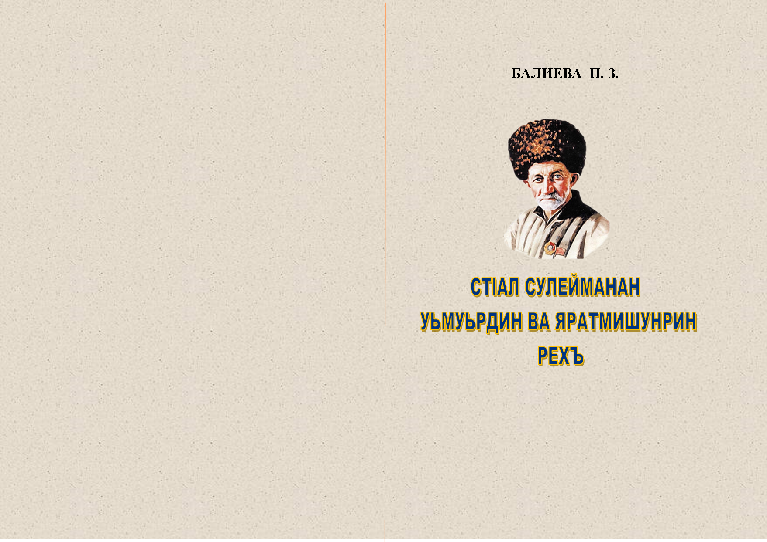

**БАЛИЕВА Н. З.**

**Б А Л И Е В А Н. З.—**

44

учитель лезгинского языка и литературы МКОУ «Герейхановская СОШ 1 им. Р. Османова».

План-конспект открытого урока для 7 класса по теме:

**«ЖИЗНЬ И ТВОРЧЕСТВО СУЛЕЙМАНА СТАЛЬСКОГО»**

(На лезгинском языке)

*

«Новый Кавказ» - «Кюринские зори» 2022. 44 стр.

**А Ч У Х Т А Р С**

***7– класс***

## СТlАЛ СУЛЕЙМАНАН

**УЬМУЬРДИН ВА ЯРАТМИШУНРИН РЕХЪ**

Магьачкъала—Кьасумхуьр 2022

74.204.6

2

Б12

|  |  |
| --- | --- |
| СтIал Сулейманан уьмуьрдин ва яратмишунрин рехъ. План-конспект……………………………….  Тарсунин мурад. Тарсунин тадаракар…………….  Тарсунин финиф…………………………………….  Тарс тешкилун……………………………………..  Шаирдин уьмуьрдикай ихтилат………………….  Москвадиз фейила СтIал Сулеймана туькIуьрай шиир………………………………………………..  Мисалар фикирдиз гъун…………………………  Ял ядай декьикьа. Мани «Билбил». ……………..  ЦIийи тарс. Шиир «Тербия»……………………  Тарс мягькемарун………………………………..  СтIал Сулейманаз хас эпитетар лугьун…………  Рефлексия………………………………………..  КIвалин кIвалах. Къиметар эцигун…………….  Алаваяр…………………………………………….. | 3  4  5  5  7  26  29  36  36  38  39  39  39  40 |

Сулейман-Стальский район РД

МКОУ «Герейхановская СОШ им. Р. Османова»

*

**БАЛИЕВА Н.З.—**

лезги чIаланни литературадин муаллим.

**«СТlАЛ СУЛЕЙМАНАН**

**УЬМУЬРДИН ВА ЯРАТМИШУНРИН РЕХЪ»**

темадиз талукь яз

1. класс патал гьазурнавай ачух тарсунин план–конспект

*

«ЦIийи Кавказ» - «Куьредин ярар» 2022. 44 ч.

**К Ь И Л Е Р**

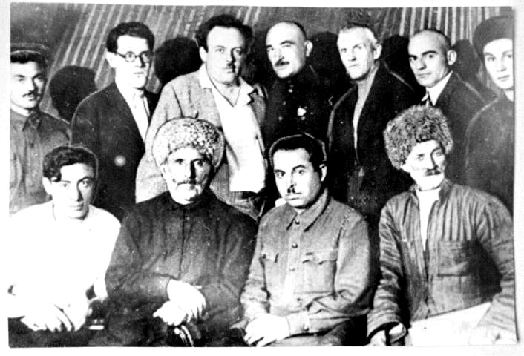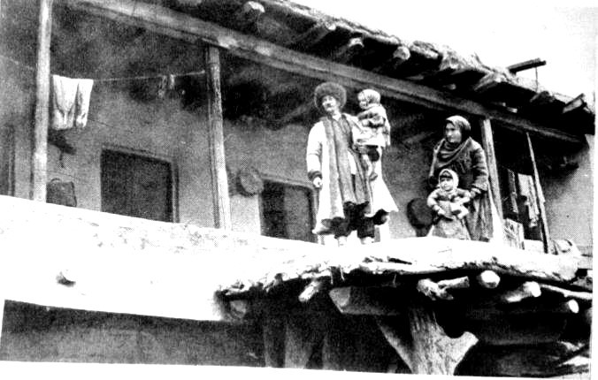*Ст1ал Сулейманан к1вал*

*Алава № 3.*

**СТlАЛ СУЛЕЙМАНАН УЬМУЬРДИН ВА ЯРАТМИШУНРИН**

**РЕХЪ**

# 7-классда ачух тарс кьиле тухунин план-конспект

### Шаирдин шикилрин презентация.

* 1. ***Муаллимдин сифте гаф. Гьахьун***

### Шаирдин уьмуьрдикай ихтилат

* 1. ***СтIал Сулеймана съезддал кIелай шиирдин записдиз яб гун.***

### Шиир «ТIуб сара кьаз».

* 1. ***Мисалар фикирдиз гъун***

### Ял ядай декьикьа. Мани «Билбил»

* 1. ***ЦIийи тарс. Шиир «Тербия»***

### 7. Махачкала шегьерда акъатай «Хкягъай эсе- рар» ктаб къалурун

***6. КIвалин кIвалах***

**Шикилда:** *чIалан устадрин еке межлисдин иштиракчияр.*

*1-й жергеда: Э. Капиев, Ц1. Гьамзат, Б. Астемиров, С. Сулейман;*

1. *й жергеда: И.-Х. Къурбаналиев, Лелевич, А. Безыменский, Р. Нуров, Н. Тихонов, Р. Динмагамаев, А. Аджаматов.*

*Алава № 2*

**Тарсунин мурад-метлеб:**

* 1. Дагъустандин советрин девирдин диб эци- гай чIехи шаир СтIал Сулейман хайидалай инихъI55 йис тамам хьун фикирда кьуна, адакай рикIел хкунар;
  2. «Тербия» шиир устаддаказ кIелун ва ахтар- мишун;
  3. аялриз шаирдин уьмуьрдикайни яратми- шунрикай авай чирвилер гегьеншарун;
  4. хайи ватандал, шаирдин эдебиятдал дамахдай гьиссер кутун.

## Тарсунин тадаракар:

шаирдин уьмуьрдиз талукь цлан газетар, портретар, плакатар, шииррин кIваталар,

«Самур», «Кард» журналар, магнитофон, Ст1ал Сулейман кIвалахиз фейи чкайрин карта.

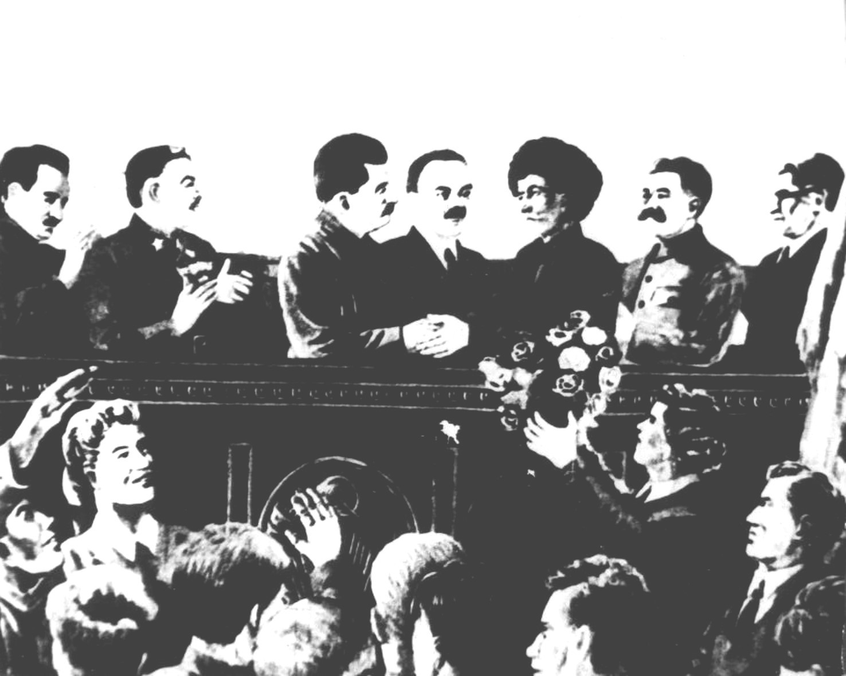**Шикилда:** *Сталина Сулейманаз агалкьунар тебрикзава*

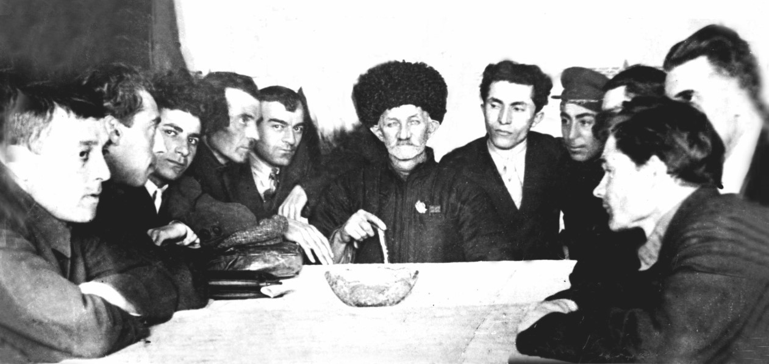

**Шикилда:** *Сулейман жегьил шаиррин арада.*

*Алава №1.*

# Шаирар шаирдикай рахазва

***Демьян БЕДНЫЙ***

*Шаиррикай ятIани вич лап къужа, ЧIалар адан гьамишалугъ жегьил я. Шииррикай кьилел вичин таж алаз, Чи уьмуьрдал ам ашукь тир билбил я.*

*Адан фикир жавагьиррин булах яз, Адан чIалар эбеди я, жанлу я.*

*Хуш тир бейтер шаирвилин дамах я, Дерин-дерин манайралди адлу я.*

***Александр ПРОКОФЬЕВ***

*Шиир чIехи фикир я, Мани халкьдин уьмуьр я, Ам лугьузва йисари,*

*Гьада лувар кутунвай. Ван атIудач садрани Сулейманан манийрин, Ада вичин рикIин цIай*

*Кутаз тесниф авунвай!*

***Юрий СВЕШНИКОВ***

*Эй Сулейман! Шаир чIехи, Шарвилид тур, Шалбуздин наз – Лезги халкьдин кьисмет экуь*

*Россиядин кьисметдик зи Акахьнава уьтквем рахаз,*

*Гомеран тIвар - пак ярж алаз, Чилин руьгьдин рангар галаз.*

***Лебедев-КУМАЧ*** *Къаравулда акъвазна ц1иргъер дагъларин, Гьатна ясдин гьуьмеда - гуя я кафан.*

*Ксанва кас… Манийрик пай квач ахварин*

*Эбеди я манийра СтIал Сулейман.*

**Т а р с у н и н ф и н и ф**

* + 1. **Т а р с т е ш к и л у н**

*(Шаирдин шикилрин презентация «Шаир Сулейман» мани галаз)*

а) гьахьун***Муаллим:***

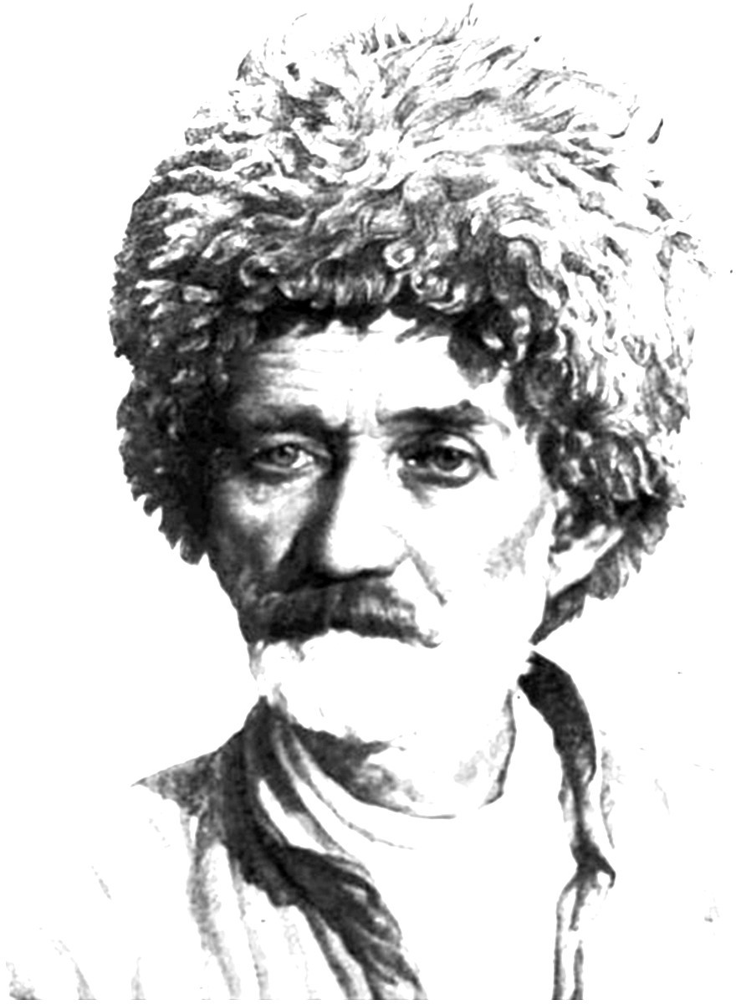

*Дуьнья я им – инсанар къвез - хъфидай, Вахт атайла, кIанзни-дакIанз рекьидай. Вун рекьидач, вун виридаз рагъ жеда, Вун гьамиша халкьдин рикIе сагъ жеда.*

***(Имам Музамудинович Яралиев)***

* Саламалейкум, играми балаяр ва атанвай мугьманар. Аялар, заз чиз, куьн вири гъавурда акьуна, чун къенин ачух тарсуна гьи шаирдикай рахадатIа. Акьунани, балаяр?

***Аялар:*** -Эхь. Дагъустандин халкьдин чIехи шаир СтIал Сулейманакай.

### Муаллим:

* Къенин тарс чна хайи чIал, хайи чил вири дуьньядиз машгьур авур чи чIехи шаир СтIал Су- лейманаз бахшзава. ЦIинин, 2024 - йис СтIал Су- леймананI55 йис дидедиз хьайидалай инихъ та- мам хьуниз бахш авун къейднава. Къенин ачух тарсни заз шаирдин юбилейдиз бахш ийиз кIан- зава.
* Гьелбетда, балаяр, Ст1ал Сулейманан уьмуьрдин рехъ ва яратмишунар квез гьеле гъвечIи классрилай таниш я. Къенин эдебиятдин тарсуна чна а чирвилер генани дериндай ахтар- миш хъийида.

## С т I а л С у л е й м а н а з х а с э п и т е т а р л у г ь у н

Ватанперес, инсанперес, акьуллу, кесиб,

къени, гьахълу, бажарагълу, машгьур, Дагъустан- дин, халкьдин.

## М а ч х у л а р д а й к I в а л а х

*(зегьметдикай мисалар кIват хъувун)*

1. *КIанидаз, жеда, зегьмет, девлетни.*
2. *Авай, жеда, зегьмет, кIвале, берекатни.*
3. *Къазанмишда, гьуьрмет, зегьметди.*
4. *Я, инсандин, зегьмет, мишреб.*

*(эхиримжи мисалдин мана ачухарда)*

## 9. Р е ф л е к с и я

* + Квез къенин тарс бегенмиш хьанани?
  + Квез цIийи вуч чир хьана тарсуна?
  + Заз куьнни бегенмиш хьана. Квез виридаз баркалла!

Хъсандиз иштиракай аялриз виридаз вадар.

## КI в а л и н к I в а л а х. К ъ и м е т а р

**э ц и г у н.**

«Тербия» шиир хъсандиз кIелиз ва кьилин мана ачухариз.

* * *

*Загьирда—винелай акунрай БатIинда—гьакъикъатда Наши— бегьемсуз*

*Кьуруш—кьар*

* Акси мана авай гафар гьибур я, аялар?

Загьирда – батIинда (гафар тетрадра кхьин).

## 6. Т а р с м я г ь к е м а р у н

* 1. **Ш а и р д и н у ь м у ь р д и к а й и х т и л а т**

### Муаллим:

* Аялар, заз чиз шаирдин уьмуьрдикай ван тахьай, адан шиирар чир тавур кас амач.
* Куь рикIел адан уьмуьрдикай вуч алама? Ни лугьуда заз?

### 1- ученик:

* Ам виликан Куьре округдин (гилан СтIал – Сулейманан райондин ) Агъа СтIалрин хуьре лежбердин хизанда I869 – йисуз дидедиз хьана. СтIал Сулейман аялзамаз етим хьана. Ам гьеле дуьньядиз къведалди бубади адан диде са себеб- ни авачиз рахкурна.

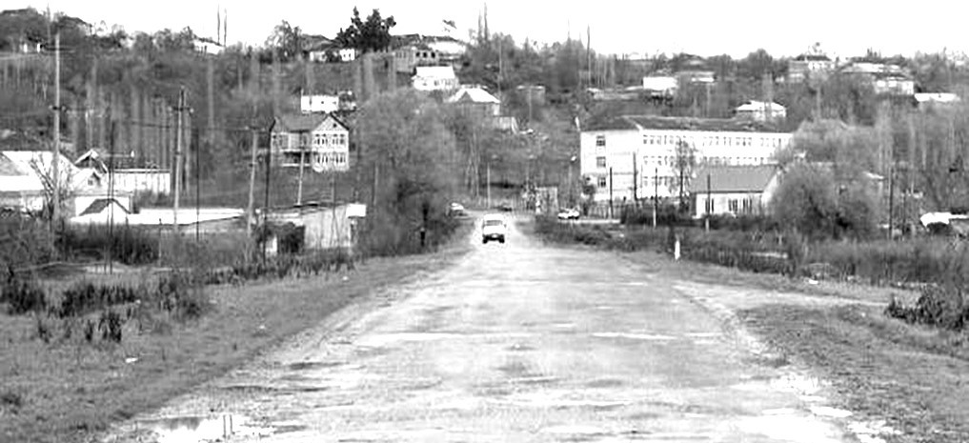

### Муаллим:

* + Баркалла, балаяр! Вучиз адаз СтIал Сулей- ман лугьузватIа чидани квез? *(жува давамарда)*

СтIал адан лакIаб тир.(Псевдоним). Вири ша- ирри, художникри хьиз, чпи -чпиз къачунвай. Адан халисан фамилия Гасанбеков я. Вичин ери СтIалрилай хьуниз килигна, ада вичиз СтIал Су- лейман тIвар къачуна.

* + Мад вуч чида квез шаирдин уьмуьрдикай? Адан аялвилин вахтар гьихьтин рикIин тIарвиле- лай башламишна?

### 2- ученик:

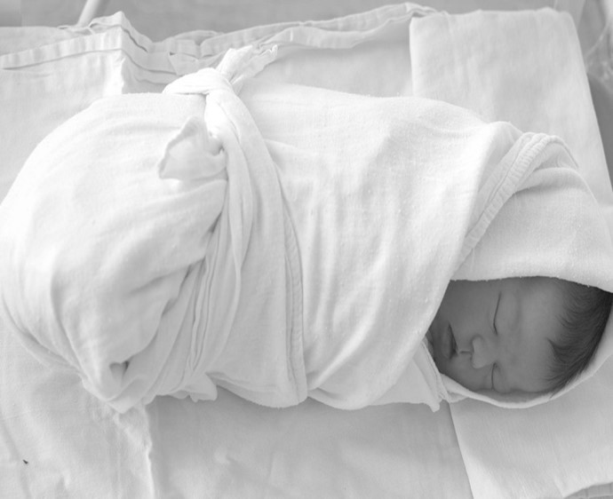- Зи рикIел ада вичикай кхьей гьикая « Жува- кай ихтилат» хъсандиз алама. ГьикI ам халудин тевледа ханатIа ва дидед некIедин дадни акун та- вуна, иски пекерик

кутуна бубадин ракIарихъ гадар- натIа. Адан бубади авур кIвалах мукьва- кьилийриз гзаф за-

ниш жезва.

Чун къенин тарсуна адан «Тербия» шиирдал акъваз жеда.

*(Муаллимди кIелун)*

И шиирда шаирди чаз дуьз рехъ къалурзава. Чарадакай фитне авун хъсан кар туширди лугьу- зва. Инсанрин нагьакьан хесетар пислемишзава. Нубатсуз гафар сивяй акъудна кIандач, акъуднани

* викIегьдиз адан жаваб гана кIанда. Кьуларихъ чуьнуьх хьана кIандач. Гьи касди зулум авуртIа, гум вичяй акъатда. И крар вири чаз шиирдин тIварцIяйни аквазва. Ада инсанриз амакь тахьун эвер гузва.

Урусрин мисал Фикирдиз гъун. «Чтобы оза- рять других, нужно нести солнце в себе».

### Четин гафарин винел кIвалахун

***Муаллим:*** - Аялар, СтI ал Сулейманан «Тербия»

шиирда чал ихьтин четин гафар гьалтзава. Ша, чна абурун мана ачухарин.

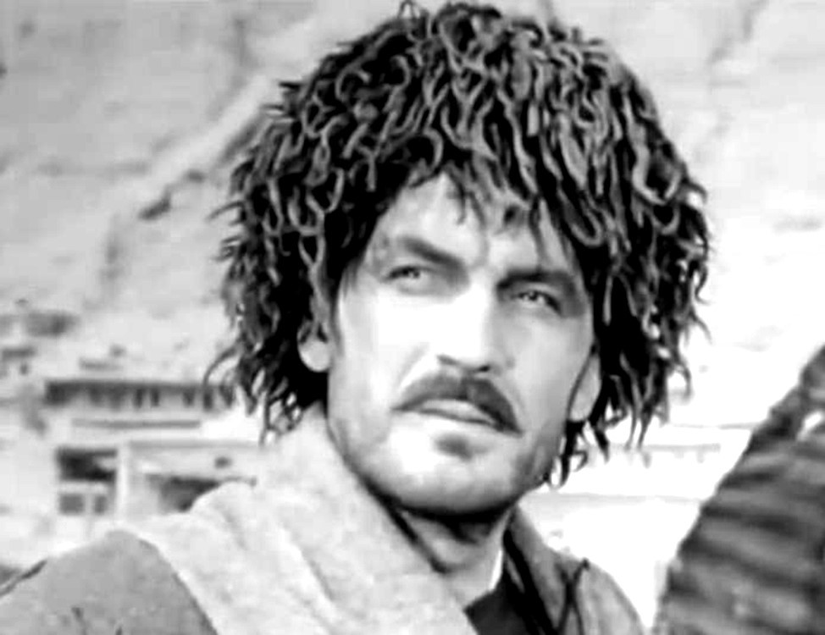- Гьелбетда, аялар, СтIал Сулейманакай чавай са тарсуна ра- хана куьтягьиз же- дач. Адан бажарагъ еке я. Девир дегиш

хьунихъ галаз тIуькIуьрнавай маналу шиирар мадни гзаф ава. Абурухъ галаз куь чIехи классра таниш жеда.

* + Амма вичин уьмуьрда ам са кардин гъавурда хъсан акьуна. Ада аксивал квай шиирар кхьин акъвазарна. Адаз халкьдини лугьуз хьана акси шиирар акъвазарун. Инал заз мад са мисал гъиз кIанзава шаирдин:

«Яшамиш жез заз халкьди чирна, шиирар кхьиз Етим Эмина».

## Я л я д а й д е к ь и к ь а.

**М а н и « Б и л б и л »** *(жува тамамарда)*

## ЦIийи тарс. Шиир «Тербия».

* + Чешне яз, 7-классда чун адан «Тербия»,

«Бязи ахмакь», «Дагъустан» шиирррихъ галаз та-

лан хьанай.

### Муаллим:

* + Мад ни давамарда,аялар?

### ученик:

* 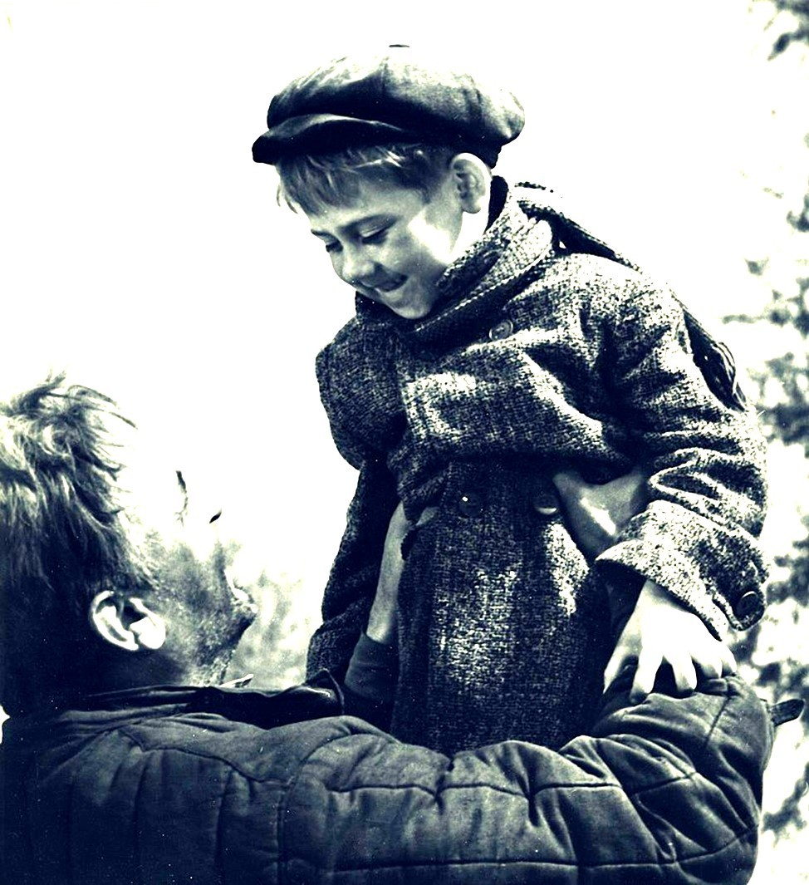Гьа икI ам са чан алачир аял хайи къунши папа язухдай нек гуз, 7 йисахъ агакьдалди хвена. Са сеферда ам ви-

чин бубадиз къун- шидин гьаятда чIе- хи гада хьанваз аку- на. Мягьтел хьайи бубади ам « Вагь, им зи хва я хьи!» - лагьана, вичин кIва- лиз хутахна.

### Муаллим:

* Аялар, Сулейман бубадин кIвализ хъфейла адан рикIел алай хер сагьал сагъ хьанайни?

### ученик:

- Ваъ. Ам гьикI дидеди тевледа ханатIа, гьакI тевледа, маларин арада чIехини хьана. Адан буба

бахтуни чин тагай, крар дуьзмиш тежезвай леж- бер итим тир. Гьасятда абуру чпин дерди – балай- рин са пай гададал вегьез хьана. КIвал цIийи

аялрив ацIанвай, тахай дидеди вичи чрай гьажикIадин гъуьруьн лавашарни адахъай чуьнуьхдай. А вахтунда адан рикIел аламукьайди тек са фитерин ни тир.

### Муаллим:

- Аялар, ни лугьуда, адан буба кечмиш хьайила Сулейманан шумуд йис тир?

### ученик:

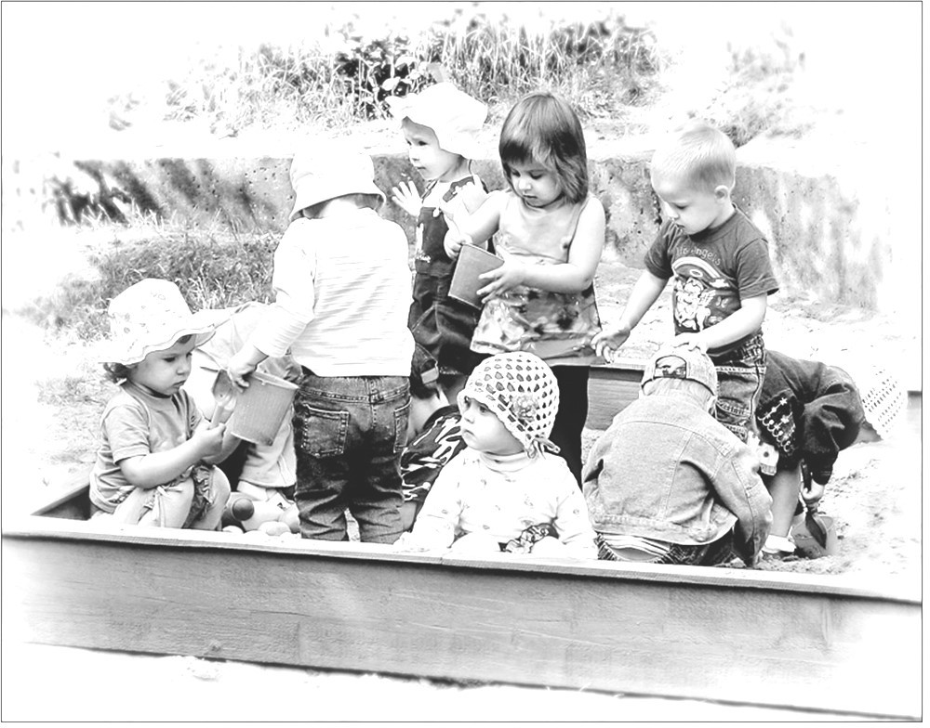- Буба кечмиш хьайила адан I3 йис тир.

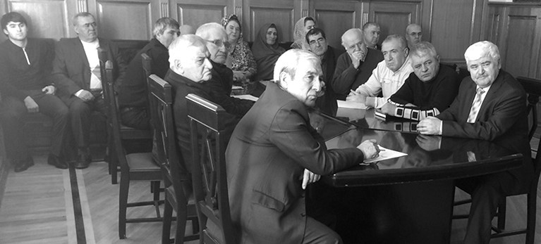

больницани ава адан тIварунихъ.

- ГьакIни, Словакиядин Комарно лугьудай шегьерда кьурай шейэр тухудай гими

«Сухогрузный теплоход» Сулейманан тIвар ганва.

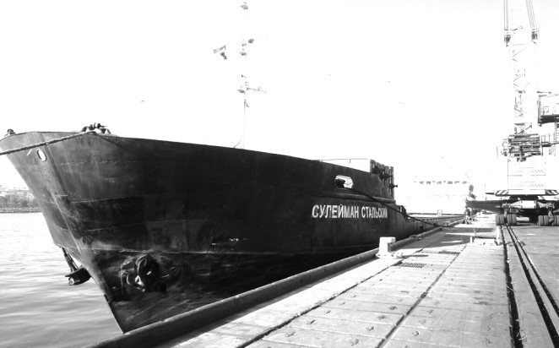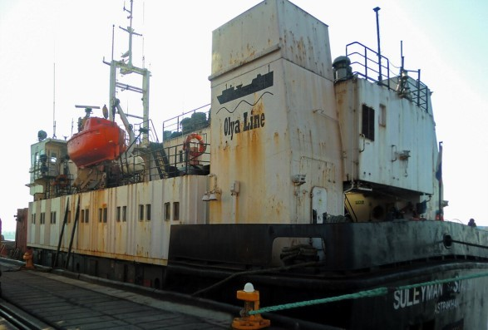

ГьакIни лезги халкьдин шаирдикай азер- байжандин «Бакинский киностудияди» 1957-й.

«Так рождается песня» яни «ИкI мани арадал къвезва» тIвар алаз худ. фильм акъатна. СтIал Су- лейманан рольда Россиядин актер Константин Гаврилович Сланов къугъвана.

Махачкала шегьерда адан тIвар алай паркни ава гуьмбетни.

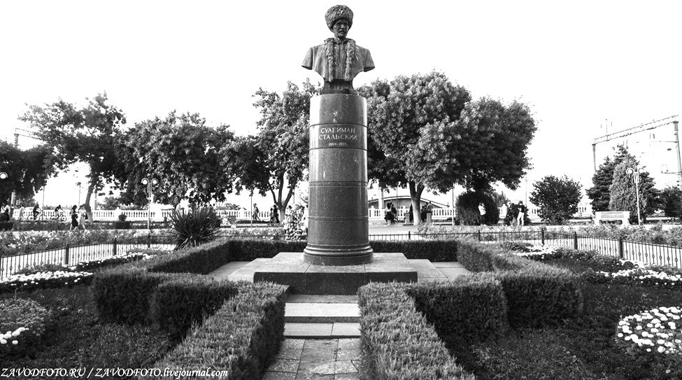

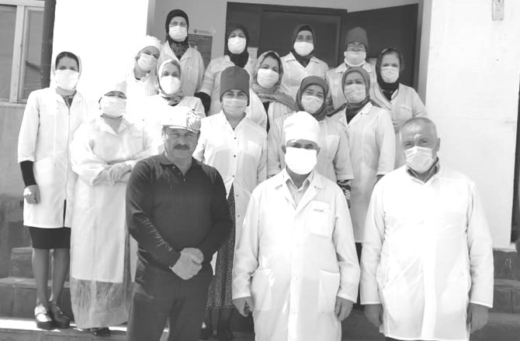Кизилюртовский районда адан тIварунихъ

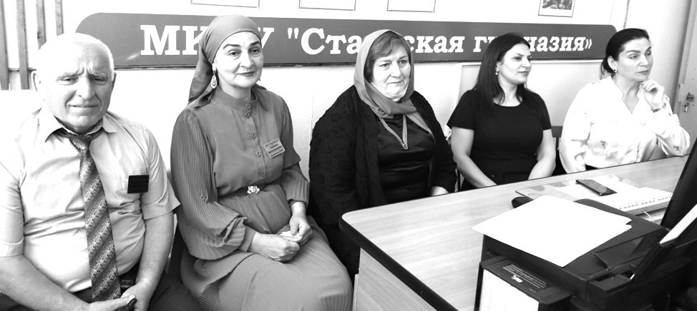

гьам хуьр Стальское, гьам общеобразова- тельная школа, гьам школа гимназия, гьеле амбулаторная

Залан азардикди адан кьилиз эсер янаваз, югъди

* йифди куьчейрай къванер кIватIдай. Ам кьейила тахай дидедиз амукьайди ругуд аялни гьаятда кIватIай къванер я.

### Муаллим:

- СтIал Сулейманаз пуд диде хьана лугьудай. Куь фикирдалди абур вужар я?

### ученик:

* Хайи диде (Шейрихан)

къуншидин паб (Иминат) тахай диде (Гевгьер)

### Муаллим:

* Баркалла. Аялар, буба кьейидалай кьулухъ адан уьмуьр гьикI дегиш хьана?

### ученик:

- Ам хуьряй экъечIна Дербент шегьердиз фе- на, са девлетлу касдиз кьуд йисуз балкIанар хуьз, кIарасар хаз, ципицI багълариз къуллугъ ийиз, ба- траквал авуна. Аллагь рикIел алай касди ам ви- чин лувак кутуна хвена. Адан кIвалелай элячIай- ла, мад фидай чка авачиз ам гьа виликдай хьиз

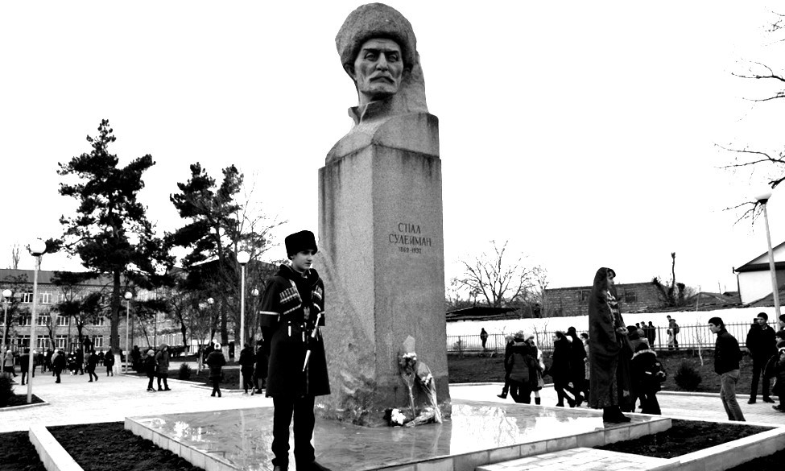

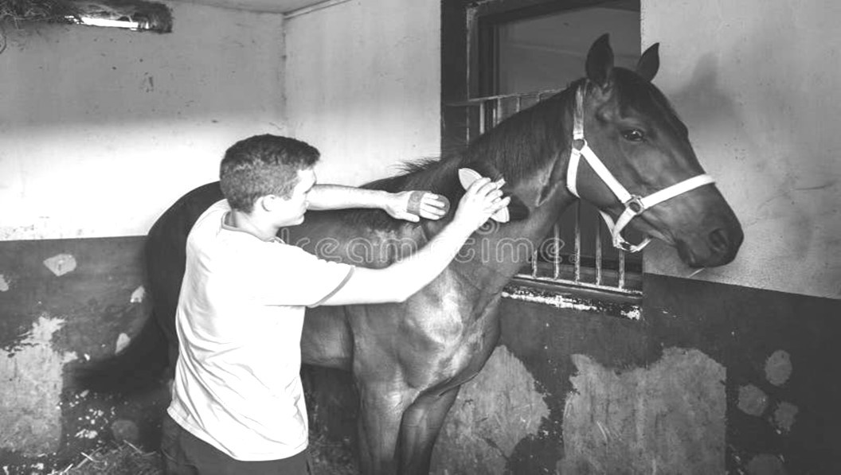жибинарни ичIиз хуьруьз хтана.

### Муаллим:

- Хуьре ам квел машгъул тир, аялар?

### ученик:

- Агъа СтIалрин хуьре гьамиша герек тир кьадардилайни гзаф батракар авай. Ада вичин кьил хуьн патал къуншийривай йикъа ийидай кIвалахар тIалабзавай. И кар адан рикIивай кьабу- лиз жезвачир. « Им еке алчахвал я» - лугьудай ада дустариз.

Халкьди, Генжеда англичанри, пачагьдивай чилер кирида кьуна, биянар лугьудай дувулар хкудзава лугьуз, ихтилатар ийидай. Ана кIвалах-

лейманан шиирррин конкурсар кьиле физва, аялар музейдихъ танишариз гъизва.

Кьасумхуьрел адан тIварунихъ са гъвечIи парк ва адан гуьмбет ава.

Адан тIвар гьар хуьре куьчейриз ганва.

### Муаллим:

* 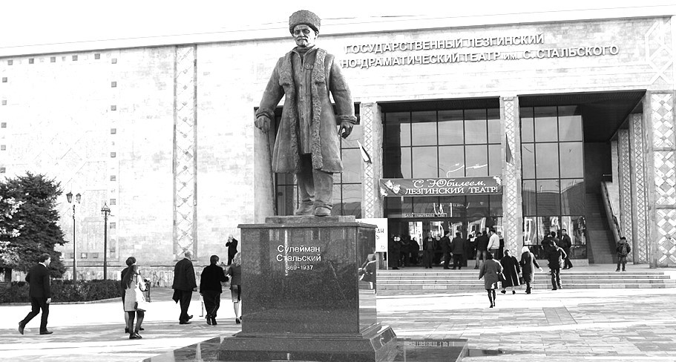Дербент шегьерда Дагъустандин лезги театрдал адан тIвар ала.

кIвал ава.

Ам хуьруьз хтайла вичин юлдашдихъ галаз эцигай кIвал тир.

Алай вахтунда анихъ адан хтул Лидия Сталь- ская гелкъвезва. Музейдихъ са гъвечIи, гьар жуьредин емишар авай сални гала.

Гьар йисуз а музейдин гьаятда чаз СтIал Су-

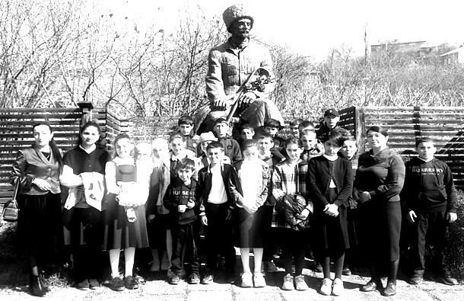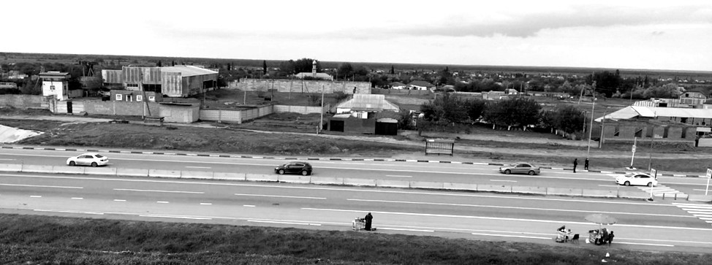

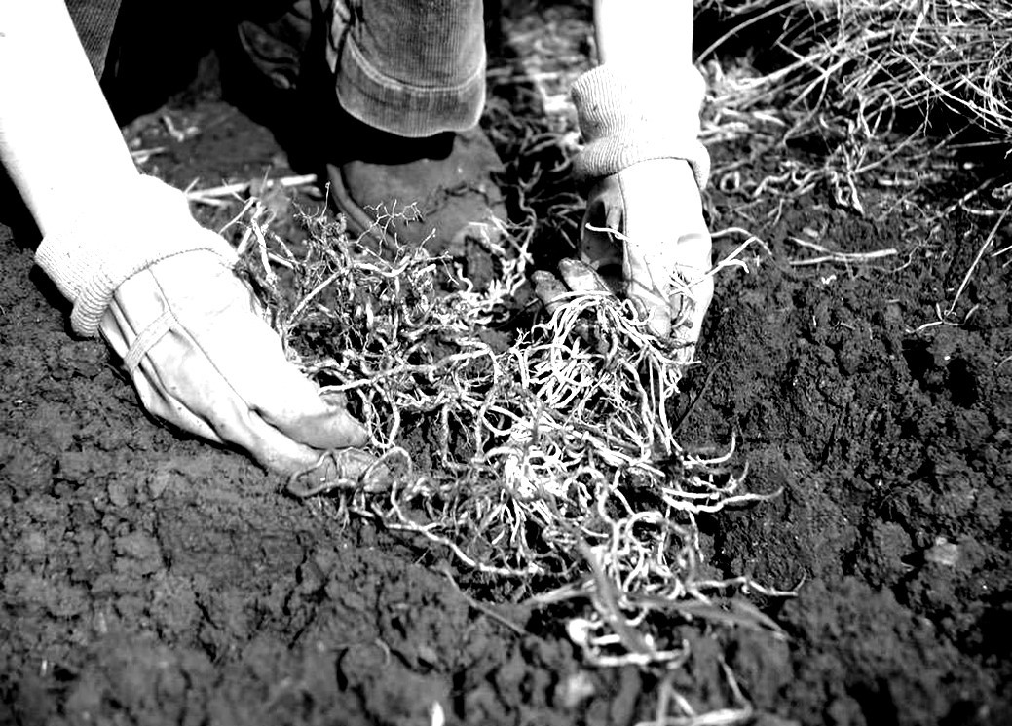

дай рабочияр кIанзава лагьай ван хьайила, ам са кьадар масабурни галаз Генжедиз кIвалахиз фена. Къазанмишун гьеле анихъни амукьрай, ам мала- рин ратарикай авур хуьрекар гудай харчевнидиз буржлу язни амукьна. Залан шартIар себеб яз ам анай катна.

### Муаллим:

- Аялар, Генжедай ам гьиниз акъатнай?

### ученик:

* Кьве йисуз Генжеда, бегьем недай затIни авачиз кIвалахайдалай кьулухъ ам Самарканддиз акъатна. Ина ада са – кьве йисуз чернорабочийви- ле, ахпа са йисалай гзаф хьиз Сырдарья вацIалай

эцигзавай муькъвел кIвалахна. И йисара адаз гзаф крар акуна ва гзаф крар чир хьана, амма адаз хъсан чир хьайи асул кар ам я хьи, кIвалахдай ке- сибдиз виринра сад хьиз четин тир. АкI хьайила адаз ватандиз хъфиз кIан хьана. Амма хъфидай пул тIимил гваз, ам Бакуда нафтIадин буругърал кIвалахал акъвазна.

### Муаллим:

- Бакуда адаз гьихьтин уьмуьр хьанай, аялар?

### ученик:

* Бакудани ада кьве йисуз лап четин шартIара кIвалахна. Виридаз бегьем ксудай месни авачиз,
* Аялар, адаз халкьдин патай еке гьуьрмет авайди чаз квелди чир жезва?

### ученик:

- Адан тIвар чи райондиз ганва.

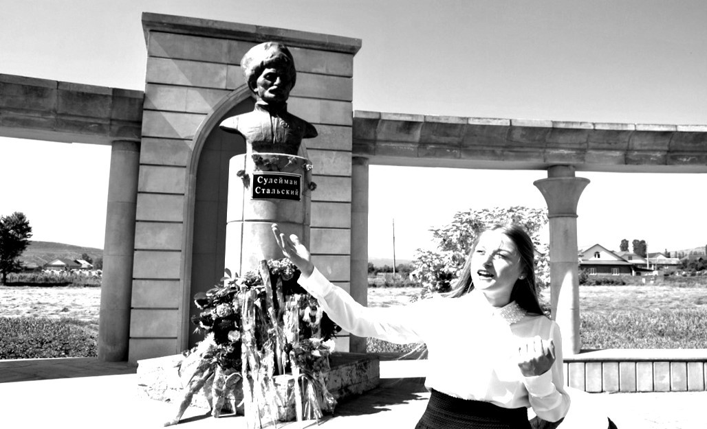

АгъастIалрин хуьре адан тIварцIихъ Музей-

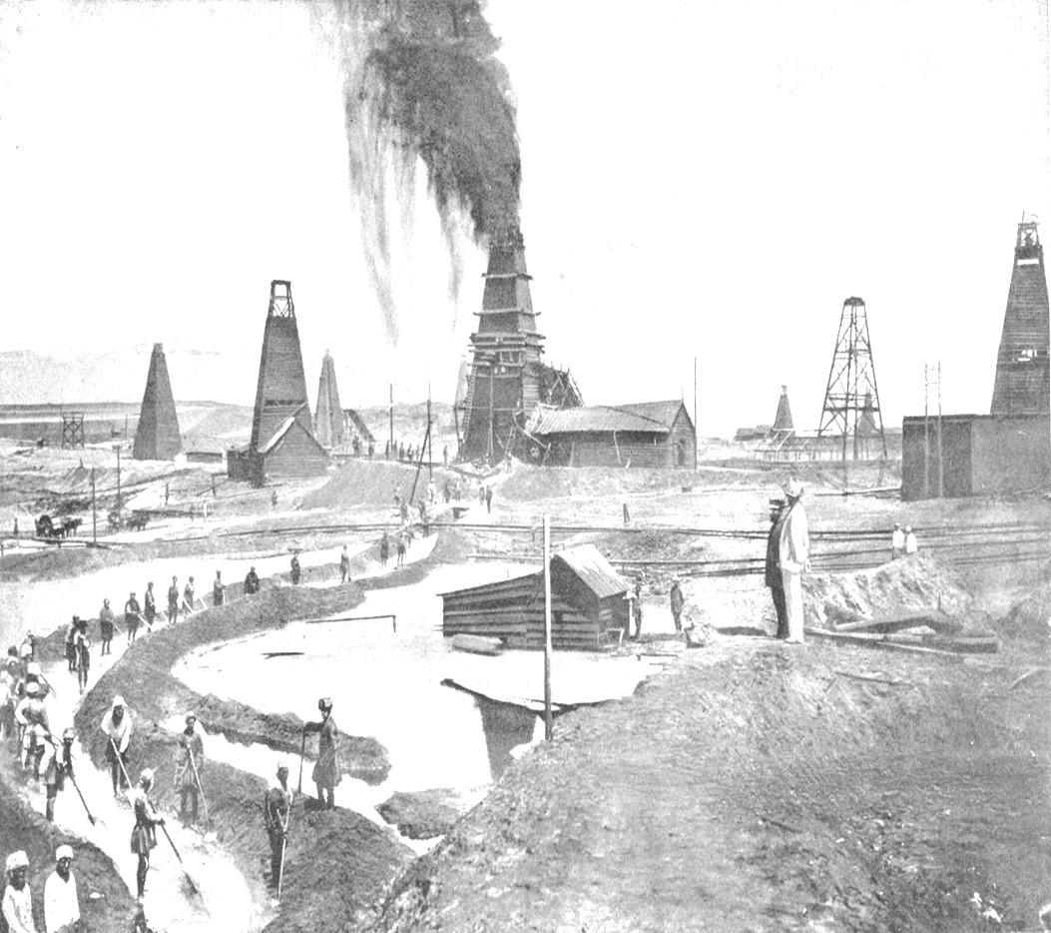 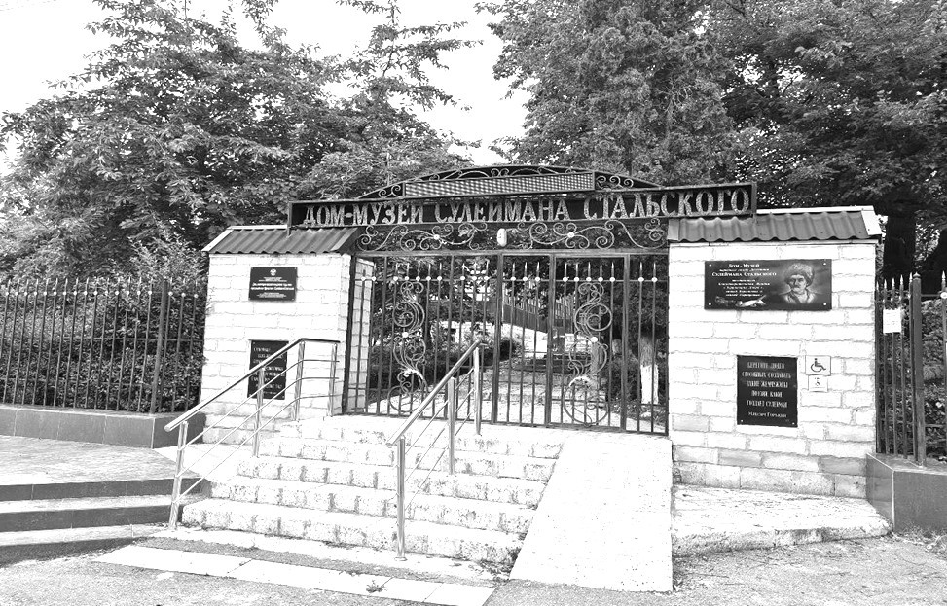

*Вахт атайла, кIанзни – дакIанз рекьидай. Вун рекьидач, вун виридаз рагъ жеда,*

*Вун гьамиша халкьдин рикIе сагъ жеда.*

***(Имам Музамудинович Яралиев.)***

* 30- йисара адан шиирар вири уьлкведиз чкIана, абур лезги чIалал хьиз урус чIалални га- зетриз, журналриз акъатзавай.
  + 1. (Махачкала шегьерда акъатай «Хкягъай эсерар» ктаб къалурун)
* 1936 – йисуз адаз Ленинан орден гана.
* 1937 – йисуз ам Верховный Советдин депутатвиле хьана.

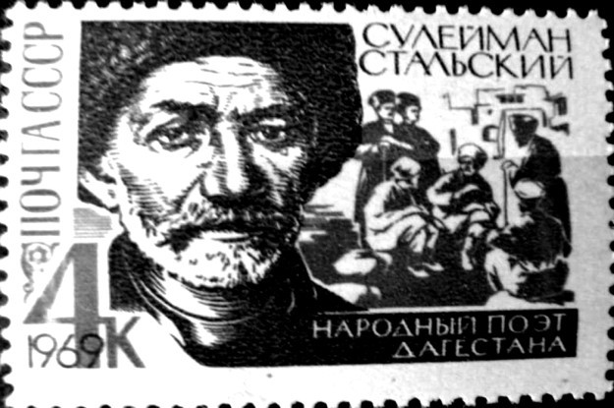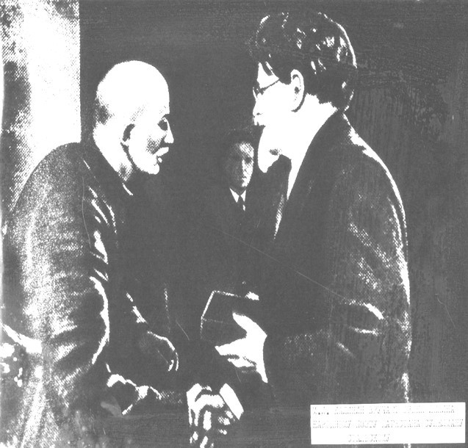

* Гьайиф хьи, чи чIехи шаир Верховный Советдин депутатвиле кандидат яз къалурна, сечкияр жедалди, 1937
  + йисан 23 - ноябрдиз ам кечмиш хьана.

### Муаллим:

чилерални ксуз фялеяр лап залан азаррик рекь- извай. Гьа икI, са гуж – баладалди кьве манат къазанмишна, ам хайи хуьруьз хтанай. Гила ам къанни цIуд йисав агакьнавай, чуру квай итим хьанвай.

### Муаллим:

- Хуьруьз хтайла адан уьмуьрда гьихьтин дегишвилер хьана? Ада вуч фикир авуна?

### ученик:

* + - Хуьруьз хтайла ада хизан кутун фикирна. А вахтунда кесибдиз ам гзаф четин кар тир. Адаз са касни авачир са етим руш жагъана. Ам кьуланстIалви тамарин къаравулдин руш тир. Гьамани ахчуна ам уьмуьрлух хуьре яшамиш хьана. Йисар къвез фена. Абуру бегьем ксун тийиз, фу нен тийиз хуьруьн къерехда чпиз са гъвечIи кIвал эцигна яшамиш жез хьана. Паб са- лаз килигдай, вичи гвенар гуьдай.

### Муаллим:

* + - Аялар, хуьре адаз хъсанзавайни?

### ученик:

* Хуьруьз хтайлани адаз акьван регьятзавачир. А заманада инсанар сад – садахъай катдай. КIва- лахал чинеба экъечIиз физ хкведай. Вучиз ла- гьайтIа кавхади вичиз кIвалахар ийидай итимар жагъурзавай. Фекьийрини судуйри тек са чпин терефар хуьзвай. Абуру кесиб халкьдикай фикир- завачир.

### Муаллим:

* Аялар, адан уьмуьр рикIел хкайла,чаз мад сеферда субут жезва шаирдин уьмуьр гзаф четин- ди хьанвайди. Ихьтин арада, мисал яз, бахтуни чин ганач лугьуда. Эхь, ам бахтуни чин тагай кса- рикай сад тир. Гьа икI ам халкьди хвена, халкь- дин арада чIехи хьана. Адаз халкьдикай гзаф куьмек хьана. Адаз уьмуьрдин дад халкьдин ара- да акуна.

### Муаллим:

* КIелиз чидач, кхьиз чидач а касдиз, тIвар машгьур я адан вири дуьньядиз лугьузва шаир- дикай. ИкI хьайила чаз ада кхьизвай чIаларикай гьикI хабар хьана?

катра рахадай, жегьил шаирриз куьмекар гудай, хуьруьн жемятдиз дуьз рехъ къалурдай.

* Инал заз куь фикирдиз чи Дагъустандин хал- кьдин чIехи шаир Расул Гамзатован гафар гъизва.

«Когда Расул Гамзатовна одном мероприятии сказал: Покажите мне второго человека, который прославил бы Дагестан на весь мир, как Сулей- ман Стальскиц», - из зала прозвучала реплика:

* А вы что, Расул Гамзатович, разве не просла- вили Дагестан?
* Я родился в прославленном Сулейманом Да- гестане, - ответил он.

*(Газета «Правда», №323 от 213 ноября 1957 7.)*

Гьа ик1 чи ч1ехи шаирдиз т1вар-ван авай ин- санри гзаф мисалар кхьенва.

## *4.* М и с а л а р ф и к и р д и з г ъ у н

А) «Сулейман хьтин жавагьирар яратми- шиз бажарагълувал авай инсанар куьне хуьх!» *(М. Горький)*

Б) *Дуьнья я им – инсанар къвез – хъфидай,*

### ученик:

- Ада вичин чIалар халкьдин арада тIуькIуьрзавай. Абур сивяй- сивиз чкIизвай. Дустар санал ацукьай вахтунда адаз абуру чи кав- хадикай туькIуьра, ахпа са яхцIур мад жагъурда чна ваз лугьудай. Гьа икI ам яваш- яваш цIийи кеспидин дадуна гьатна ва халкьдин арада еке гьуьрмет къазанмишна. Гьелбетда, и кар ханла- риз, беглериз хуш тушир. Вучиз лагьайтIа, Су- леймана абурун гьахъсузвилерикай, зулумрикай кхьизвай. Абур негьзавай, абуруз акси экъечIза- вай.

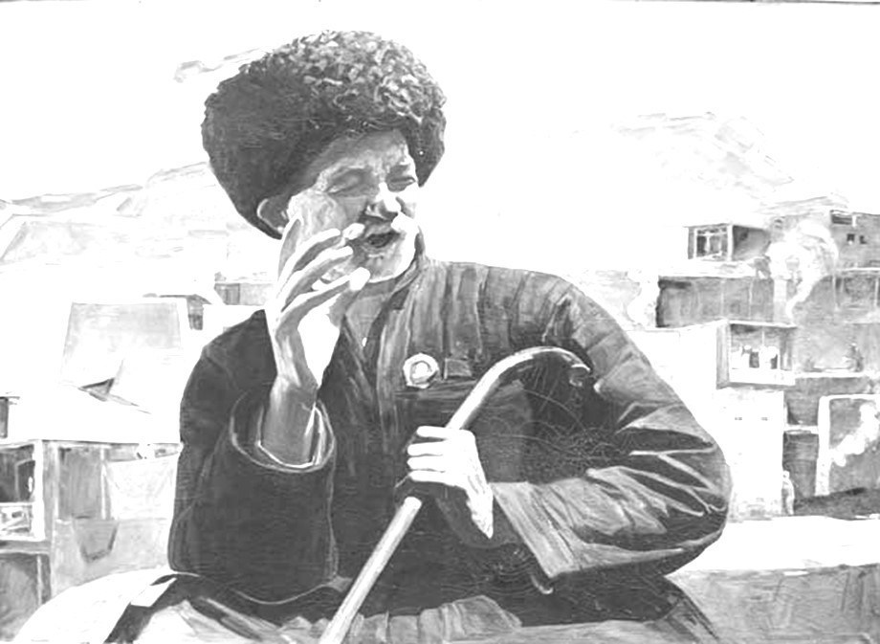

### Муаллим:

* Аялар, мад икI лагьанай Сулеймана:

« КIелиз – кхьиз течидайдаз кьве вил ава, чидайдаз кьуд вил».

* Гьелбетда, аялар, им ада сифтени сифте вич фикирда кьуна лугьузай гаф тир. Им кхьиз чидай- дан мумкинвилер артух я лагьай гаф я. ТуькIуь- рай цIарар фикирда хуьнни, гьасятдна кхьена хуьн сад туш.
* 68 йисан яшда аваз адаз тек са гаф кхьиз чир хьанай, вичин тIвар Сулейман.

Муаллим:

* Ада шиирар туькIуьриз гьи йисалай башламишнай?

### ученик:

* Шиирар туькIуьриз адаI900 – йисара башламишна.

### Муаллим:

* Квез адан гьихьтин шиирар таниш я?

*Ахъайдай кас хьанач дердер, Зун фикир чIугваз амукьна.*

*КIвачел шалам, кьилел бапIах,— Гьанлай чIур хьана зи кIвалах.*

*Шерик хьанач я зи къвалахъ, Хажалат жуваз амукьна.*

*Акъатдай гаф течиз сивяй, Рахун-луькIуьн ийиз цавай. Эй, юлдашар, акьул завай Са версин яргьаз амукьна.*

*Сулейманан мецин дяве Ажузвал кьурд тушир хиве, Вуч ятIан ам инал кIеве Гьатна, гьакI зурзаз амукьна.*

### Муаллим:

* Сулеймана вичин девирдин уьмуьрдани лап хъсандиз иштиракна. Ам жуьреба-жуьре мяре-

### 13- ученик:

***«Фекьияр»***

## 3. Москвадиз фейила СтIал Сулеймана туькIуьрай шиир

1. ***ученик:***

## «ТIуб сара кьаз»

*Акурла Московдин куьче,*

*Зун тIуб capа кьаз амукьна. Чиз амукьнач заз зи пеше, Гьилер хъуьчIуьк кваз амукьна.*

*Эхир, я эвел тийижиз,*

*Жуваз анин гьал тийижиз, Я рахадай чIал тийижиз,*

*Зун лап рикI дакIваз амукьна.*

*Ийидай кьван веревирдер, Гьални жуван хьана бетер.*

*За лугьун квез квек квай хесет, Гъавурда куьн гьат, фекьияр. КIантIа куьне ая гуьзет,*

*Лап иер дикъет, фекьияр. Зирек халкьар я куьн гатуз, Техил хкведайла гъутуз.*

*КIватIиз ам ичIириз кIатIуз, ТIалабиз закат, фекьияр.*

### Муаллим:

* И шиирда шаирди вуч лугьузва?

### ученик:

* И шиирда шаирди фекьийрин амалдарвал, пехилвал, темягькарвал, инсафсузвал винел

акъудзава.

### Муаллим:

* Баркалла! Аялар, мад гьихьтин шиирар чида квез СтIал Сулейманан?

### ученик:

***«Девлетлуяр, чиновникар»***

*Я стхаяр, пул авайдаз … Начальник уртах хьана хьи. Вичиз девлет бул авайдаз, Кесибар алчах хьана хьи.*

*Инсаф ая вуна залум,*

*Кесибариз гумир тIун рум. Иеси кьей «добрым утром», Халкьдиз вакай мах хьана хьи.*

### Муаллим:

* Вуч лугьузва шаирди и шиирда?

### ученик:

* И шиирда Сулеймана девлетлуяр, иллаки чи- новникар тахсиркарзава. Ам лезгийри урус чIалай гафар къачуниз акси тушир, амма лезги чIал чиз- чиз, урус чIал течидай лезгидихъ галаз урус чIалал рахадайбуруз акси тир.

### Муаллим:

* Мад ни лугьуда, аялар ?

### ученик:

хьтин жавагьирар, яратмишиз бажарагълувал авай инсанар куьне хуьх!»

- Аялар, мумкин я инал заз суал атун, Гомер вуч кас тир ? СтІал Сулейман Гомерахъ гекъигу-

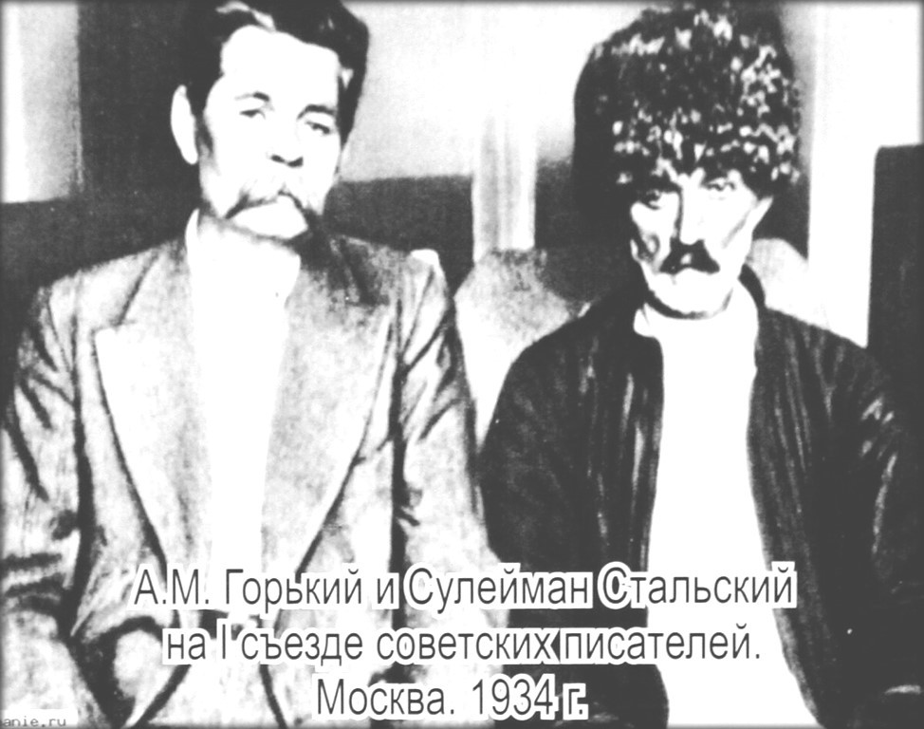нихъ вуч метлеб авай лагьана?

- Къадим Грецияда, саки кьве агъзурни вад виш йисан вилик, вич бедендай буьркь-

уьди яз дидедиз хьан- вай, амма гьа кар себеб яз кІел-кхьин авачир Гомер тІвар алай бажарагълу шаир хьана. И шаирди ин- саниятдиз къадим девирдин вакъиайрикай тесниф авур зурба кьве поэма туна: Сад «Илиада» муькуь- дини «Одиссея» я.

Максим Горькийди, СтІал Сулейман Гомеран дережа авай шаир тирди тестикь авуна. Ада вич и чIехи тIварцIиз вафалу тирди тестикьарна.

3. СтIал Сулеймана съезддал кIелай шиирдин записдиз яб гун.

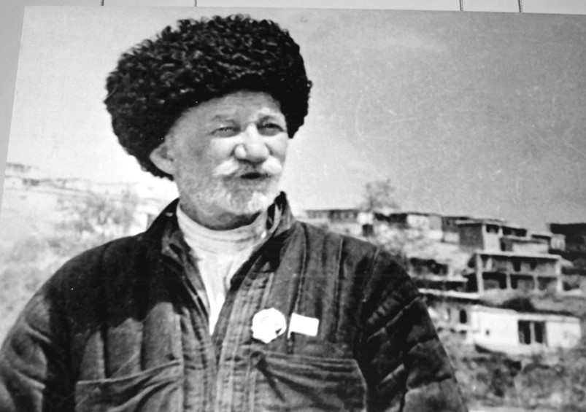лагьана. Гьаниз ки- лигна адан шиирар- ни кьве девирдиз пай жезва.

- СтIал Сулейманан яратмишунрин те-

ма гегьенш я. Ада инсанрин нукьсанрикай, зегь- метчи халкьдикай, ватандикай, насигьат гудай- бур, социализмадкай ва масабур туькIуьрнава.

* Адан яратмишунриз урусрин писатель М. Горькийди еке къимет гана.

- 1934 - йисуз Вирисоюздин советрин писа- телрин I-съезддал М. Горькийди шаирдиз «XX- асирдин Гомер» лагьай тIвар гана.

Ада лагьана: «Шаир СтIал Сулеймана, заз чизва, са заз ваъ, амайбурузни, лап гьейран ийидай гьайбатлу эсер авуна. А кIел- кхьин тийи- жир, амма акьуллу кьуьзуь касди президиумда

ацукьна, вичин шиирар туькIуьриз, гьикI куш -

куш ийизвайтIа, заз акуна. Ахпа ада, абур гьейран жедай тегьерда гуьзелдиз кIелнай. Сулейман

### « Судуяр»

*Авач кьван куь чанда инсаф, Са зерре мирвет судуяр.*

*Гьич кьабулич кесибдин гаф, ТагайтIа ришвет, судуяр.*

*Сят кIуьда куьн жеда судда, Иблисди куьн твада худда.*

*Гьахъ гвай кесиб куьне куда, ТагайтIа къимет, судуяр.*

### Муаллим:

Вуч лугьузва судуйрикай шаирди?

### 15- ученик:

* И шиирда шаирди жемятдин вилик дуван- беглер лянетламишзава.

### Муаллим:

* Ада вучиз абур беябурзавай? Гьакъикъат гьихьтинди ятIа чидани ваз?

### 15- ученик:

* Гьакъикъат ихьтинди тир. Садра Сулейма- нан къунши са тахсирни авачиз суддик акатна. Судья Мирземет лугьудай кас яз ада кесибдивай

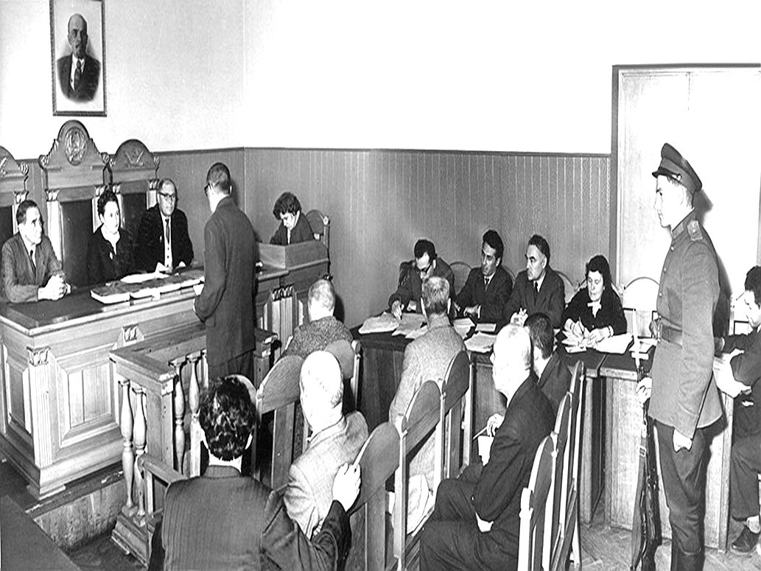

ришвет тlалабна. Гайитlа динж тун хиве кьуна. Еке баладилай гъвечlи бала хъсан я ла- гьана, идани ришвет гана. Суд жедайла, Мирземе- та и кас тахсирлу авуна. Къал кваз кlвачел къарагъай фукъарадиз ада хъел кваз лагьаналдай

«Нагагь тахсир квачиртlа, ада и ришвет гъида- чир». И ягьсузвиликай ван хьайила, Сулейманан кьарай атlана. Гьа и кар себеб яз ада вири жемят- диз малум тир «Судуяр» тlвар алай шиир туькlуьрна.

### Муаллим:

- Аялар, адаз кьве уьмуьр акур инсан я лугьу- зва. Вучиз акI лугьузва адаз?

### 16- ученик:

* Вучиз лагьайтIа, адаз кьве уьмуьр гьакъикъатда акунвай. Са уьмуьр Октябрдин инкъилаб жедалди тир, муькуьди - хьайидалай кьулухъ. Маса гафаралди «куьгьне дуьнья» ва « цIийи дуьнья» лугьузни жеда.

### Муаллим:

* И кьве уьмуьр чара жезвай йис гьим я, аялар, ва ада цIийи девир гьикI кьабулна?

### 16- ученик:

- ЦIийи девир чара жезвай йис 1917 – йис я. Ада цIийи девир кьабулай тегьер чаз адан шиирр- рай аквазва. Куьгьне девирдин эсерар кесибрин четин гьаларикай, ханларин – беглерин гьахъсу- звилерикай, инсафсузвилерикай тир. ЦIийи де- вирдин шиирар халкьдиз цIийи уьмуьр туькIуьру- низ эвер гузвайбур тир. Куьгьне адетар квадариз кIанзавай.

### Муаллим:

- Са гафуналди, чавай лугьуз жеда Сулейман бубади цIийи уьмуьр еке ашкъидивди кьабулна